  Плавание – это здоровье!  У здоровых, закалённых детей всегда здоровый вид, хороший аппетит, спокойный сон. Они могут без вреда для здоровья даже зимой долго находиться на прогулке, хорошо переносят обтирание и обливание прохладной водой.  Лучшие средства закаливания – воздух, солнечные лучи и вода. У закалённого ребёнка воспитывается привычка переносить холод и жару. Его нервная система приспосабливается к колебаниям температуры внешней среды. Кора головного мозга быстро уравновешивает образование и расходование тепла в организме и не допускает тех болезненных состояний, которые возникают у незакалённых детей, которые не систематически посещают бассейн.  У закалённого ребёнка образуются полезные условные рефлексы. Они проявляются, например: при раздевании и подготовке ребёнка к обтиранию или обливанию прохладной водой. В это время у него изменяется дыхание, кровообращение, состояние кожного покрова, повышается обмен веществ и резко увеличивается выработка тепла в организме. Все внутренние ресурсы самозащиты быстро мобилизуются для предохранения организма ребёнка от переохлаждения.  Положительный эффект закаливания детей может быть достигнут только при строгом соблюдении основных принципов закаливания: индивидуального подхода при выборе плавательных процедур, постепенности, а также при систематичности  и постоянстве посещения бассейна. | Муниципальное автономное дошкольное образовательное учреждение «Детский сад общеразвивающего вида с приоритетным осуществлением деятельности по познавательно-речевому направлению воспитанников  № 118 «Яблочко»      Плавать – значит оздоровляться!  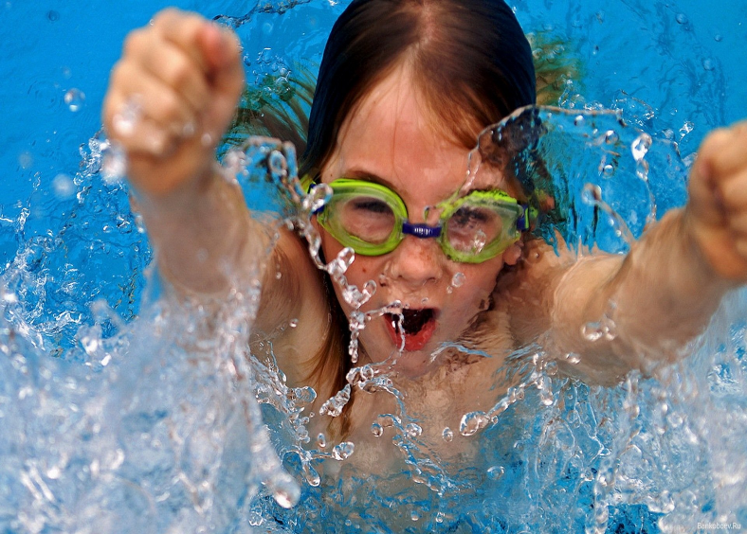  Инструктор по физической культуре  Лазарева Эльмира Рахимулловна | Как научить ребенка не бояться воды?  Как помочь ему преодолеть робость и боязнь на начальном этапе обучения плаванию?  Эти вопросы волнуют многих родителей. Предлагаемые нами простые упражнения в обычной домашней ванне подскажут вам ответы на них.  Посадите ребенка в ванну, попросите задержать дыхание, опустить лицо в воду. Проверьте: глаза остались открыты или закрыты? Ребёнок должен в воде научиться контролировать своё поведение; установка «закрыты или открыты» глаза этому способствует.  Примеры заданий ребенку:  Посмотри, как выглядят в воде игрушки (игрушки разбросаны на дне).  Сосчитай, сколько игрушек на дне.  Посмотри, какого цвета в воде игрушки.  Выбери самую твою любимую игрушку.  Вы уже догадались, что эти задания направлены на закрепление навыка погружения лица в воду и открывание глаз.  Если ребёнок не может выполнить первого задания, «отступите» чуть-чуть «назад»:  Намочите губку или полотенце и, прикладывая к лицу, медленно выжимайте воду.  Следующее, чуть более трудное задание: аккуратно зачерпните в свою ладонь горсть воды и спокойно полейте с ладони воду на лицо ребёнка.  Не спеша, поливайте воду из кувшина на лицо, шею, на голову ребёнка.  Ребёнок не должен стряхивать воду резкими движениями головы, закрываться руками, т.д.
Учимся дышать в воде и на суше.  Задержка дыхания.  Попросите малыша на счёт «Раз», «Два», «Три» задержать дыхание после обычного вдоха. Громко считайте вслух.  Длительная задержка дыхания. Делаем вместе глубокий вдох, задерживаем дыхание, считаем «про себя» до 7-8. Делаем выдох.  Громкий выдох. Делаем глубокий вдох, задерживаем чуть-чуть дыхание, плотно сомкнув губы. После этого делаем быстрый энергичный выдох, пытаясь при этом громко произнести «ху!».  Крошки на столе. Просим ребёнка сдуть со стола крошки, которые он видит.  Листочек. Теперь давайте возьмём на ладонь небольшой листочек (можно бумажный). Просим ребёнка поднять ладонь до уровня подбородка, чтобы листочек оказался на расстоянии примерно 15 см ото рта. Пусть сдует его быстрым энергичным выдохом через рот. Получилось?  Надуй шар. Пусть малыш пробует надувать воздушный шарик, а мы на него посмотрим и похвалим. Сопротивление воздуха, наполнившего шарик, и постоянное стремление шарика «сдуться» естественным образом заставляют ребёнка надувать шарик с помощью быстрых энергичных выдохов: условия отчасти аналогичны дыханию в воде.  Ребёнку эти упражнения могут показаться непонятными и бессмысленными. Когда же он научится хотя бы окунаться в воду с головой и будет делать это непринужденно, многократно, выполнение выдоха в воду станет естественным и своевременным. А сейчас продолжим знакомство с водой. | «Подготовительные упражнения для освоения водной среды»  Начинать надо с простого умывания  Когда ребенок умывается, пусть старается не закрывать глаза и не стряхивать воду, набирая ее полными горстями и полевая на голову и шею. Полейте ему на голову из кувшина (детского ведерка), пусть вода спокойно стекает, далее следует сделать то же самое под душем.  Упражнения на дыхание:  • сказать ребенку, чтобы он задержал дыхание на счет «три», громко считать вслух: раз, два, три;  • ребенок делает глубокий вдох ртом, задерживает дыхание, родитель громко считает (чем длительнее задержка, тем лучше);  • ребенок плотно смыкает губы и делает громкий энергичный выдох, пытаясь при этом произнести «ху!»;  • ребенок надувает воздушный шарик, сопротивление воздуха заставляет его надувать быстрыми энергичными выдохами, создавая условия, отчасти аналогичные дыханию в воде;  • ребенок сдувает различные предметы (небольшой бумажный листок, перышко и пр.), что создает условия для игровых соревнований. Предмет должен находиться на ладони на уровне подбородка на расстоянии примерно 15 см (далее ладонь можно отводить все дальше). Можно посоревноваться: кто быстрее и дальше сдует выбранный предмет. | Упражнения на формирование навыка дыхания в воде:  • ребенок сидит в ванне, нужно попросить его набрать в ладони воды и сделать в ней ямку, дуя, как на горячий чай, суп;  • ребенок сидит в ванне, делает быстрый выдох у самой поверхности воды, чтобы образовалась большая и глубокая яма;  • игра «Морской ветерок»: дуя на игрушечные кораблики, теннисные шарики и другие легкие игрушки, ребенок подталкивает их дыханием;  • ребенок опускает в воду лицо и выдыхает через рот - «пускание пузырей».  Для помощи ребенка найти оптимальный вариант выдоха под водой надо попросить его выдыхать в воду, как бы произнося «пэ», «фу», «ху». Это поможет адаптироваться к гидростатическому давлению.  Упражнения на погружение лица в воду с открыванием глаз:  • когда ребенок сидит в ванной, следует сказать ему, чтобы он задержал дыхание и опустил лицо в воду;  • сделать все, как в предыдущем упражнении, только глаза нужно открыть в воде;  • разбросать на дне ванны разноцветные игрушки, пусть ребенок посмотрит, как они выглядят под водой, затем попросить его выбрать и достать самую любимую и т.д.  Надо обязательно познакомить ребенка в домашних условиях с такими вещами, как резиновая шапочка, полотенце, купальные принадлежности, нарукавники, круги; объяснить, для чего это все нужно, приучить его надевать шапочку, купальник и нарукавники.

